物理与化学
第一卷 物理
一、选择题（本题共14小题，每小题2分，共28分）
注意：第1~11题中，每题只有一个选项正确。
1.用大小不同的力击打同一鼓面，鼓面发出的声音的不同点是( )
A.响度 B.音调 C.音色 D.频率
2.下列做法中，符合安全用电常识的是( )
A.有人触电时，立即用手去拉触电的人 B.保险丝熔断了，用铜丝代替保险丝
C.清扫时，用湿抹布擦墙上的插痤 D.更换家庭照明灯泡前，断开开关
3.下列现象中，可以用光的反射定律解释的是( )
A.阳光下人在地面上的影子 B.看到岸边树木在水中的倒影
C.泳池里的水看起来变浅 D.露珠下的叶脉看起来变大
4.用带负电的橡胶棒去靠近一个轻质小球，二者互相排斥。则小球的带电情况是( )
A.不带电 B.带正电 C.带负电 D.不带电或带正电
5.某同学站在平面镜前2m处。他向远离平面镜的方向移动0.5m，此时他的像到平面镜的距离是( )
A.1.5m B.2m C.2.5m D.5m
6.下列设备中，其原理是电磁感应现象的是( )
A.发电机 B.电动机 C.电磁继电器 D.电磁起重机
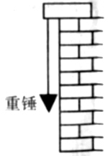
7.下列电路中，电流表测L1灯电流的是( )
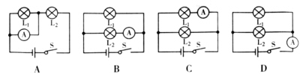
8.如图所示，建筑工人将绳的一端固定在砖上，绳的另一端系上重锤，用来检查墙壁是否竖直。重锤静止时，与重锤的重力相平衡的力是( )
A.砖对绳的拉力 B.绳对砖的拉力 C.重锤对绳的拉力 D.绳对重锤的拉力
9.图是某人看远处物体时，眼睛成像的光路示意图，则此人的眼睛是( )
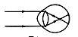
A.近视眼，应配戴用凸透镜制成的眼镜 B.近视眼，应配戴用凹透镜制成的眼镜
C.远视眼，应配戴用凸透镜制成的眼镜 D.远视眼，应配戴用凹透镜制成的眼镜
10.将质量相等的甲、乙两个实心球放入足够深的水中，甲球漂浮，乙球下沉到水底。两球静止时所受浮力分别为F甲和F乙，两球的密度分别为ρ甲和ρ乙，则( )
A.F_{甲}>F_{乙}；ρ_{甲}<ρ_{乙} B.F_{甲}>F_{乙}；ρ_{甲}>ρ_{乙} C.F_{甲}<F_{乙}；ρ_{甲}<ρ_{乙} D.F_{甲}<F_{乙}；ρ_{甲}>ρ_{乙}
11.如图所示，用轻质材料制成的吊桥搭在河对岸。一个人从桥的左端匀速走到桥的右端，桥面始终是水平的，不计吊桥和绳的重力，人从吊桥左端出发时开始计时。则人在吊桥上行走过程中，吊桥右端所受地面支持力F与人行走时间t的关系图像是( )
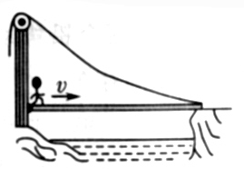
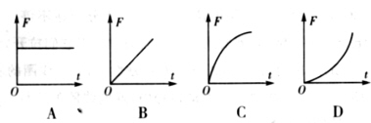

注意：第12~14题中，每题至少有两个选项正确。
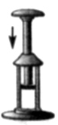
12.如图所示，一个管壁很厚的玻璃管中，用活塞密封着一定质量的气体。在快速向下压活塞的过程中，玻璃管内的气体( )
A.密度不变 B.温度升高 C.分子热运动变缓 D.内能增大
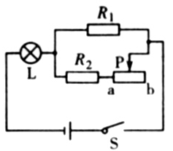
13.如图所示的电路，电源电压不变。闭合开关S，将滑动变阻器的滑片P从中点滑到b端，不计温度对灯丝电阻的影响。则下列说法正确的是( )
A.电路总电阻变小 B.灯L变暗 C.R₁的电功率变大
D.R₂的电压变化量小于变阻器的电压变化量
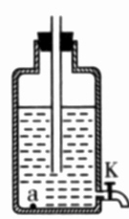
14.图是某同学自制的盛水容器的示意图，容器口的橡皮塞中插有一根两端开口的玻璃管，橡皮塞与玻璃管之间、橡皮塞与容器口之间都是密闭的，玻璃管内的水面恰好与下端管口相平。打开阀门K，接一杯水后，关闭阀门，此时玻璃管的下端仍在水中。则接水后与接水前相比较( )
A.玻璃管外的水面下降 B.玻璃管口的水面上升
C.容器底内表面a点的压强不变 D.容器内玻璃管外的气体压强变大
二、填空题（本题共10小题，每小题2分，共20分）
15.飞机从我国“辽宁号”航空母舰的甲板上起飞过程中，以飞机上的痤椅为参照物，飞行员是 的。以甲板为参照物，飞行员是 的。
16.太阳内部每时每刻都在发生核 （选填“裂变”或“聚变”），太阳发出的光在真空中的传播速度是 m/s。
17.石油是生产汽油的原材料，石油属于 能源（选填“可再生”或“不可再生”）；在四冲程汽油机的做功冲程中，高温高压燃气的内能转化为活塞的 能。
18.太阳能汽车的电池板是用 材料制成的（选题“导体”、“半导体”或“超导体”）；汽车刹车时，车上的人会向前倾，这是因为人具有 。
19.要探究“平面镜成像时像与物的大小是否相等”，应设计 次实验，其目的是 。
20.在苹果园中，会闻到苹果的清香味儿，说明分子在不停地 ；把两个铅块紧压在一起，结合成一个整体，需要用足够大的力才能把它们拉开，说明分子之间存在 。
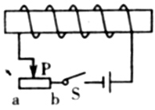
21.如图所示，闭合开关S，通电线圈有磁性，则通电线圈的右端是 极。在滑动变阻器的滑片P从a端向b端滑动过程中，通电线圈的磁性 （选填“逐渐增强”、“逐渐减弱”或“始终不变”）。
22.学习了凸透镜成像规律后，某同学要探究“凸透镜成实像时，像距与物距的关系”。实验中，应使物距 焦距（选填“小于”、“等于”或“大于”）。该实验至少应收集 组数据。
23.如图所示，一束光从水中斜射向水面。请画出折射光线。
24.请将图中的器材连线完整。要求：两灯串联，电压表只测L₁灯两端的电压。
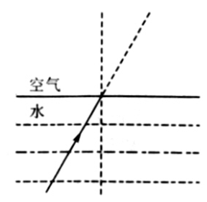
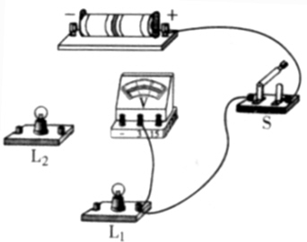

三、计算题（本题共3小题，共20分）
25.（6分）一个简易的太阳能热水器，它的主要部分是一个敞口水箱，水箱内水深0.5m，水的质量为200kg。在阳光照射下，水的温度从20℃上升到35℃。水的比热容是4.2×10³J/（kg·℃），水的密度是1.0×10³kg/m³，煤的热值是3.0×10⁷J/kg，g取10N/kg。试求：
（1）水对水箱底的压强是多大？（2）水吸收的热量是多少？
（3）这些热量相当于完全燃烧多少千克煤所放出的热量？
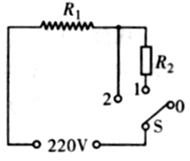
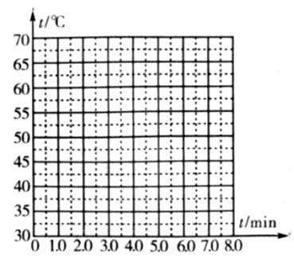
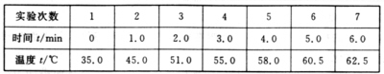
26.（6分）图是某电热烘干箱的简化电路图，S是温探开关，电源电压为220V，R₁是发热电阻丝，R₂是阻值为110Ω的电阻。开关S接“2”时是高温挡，R₁的电功率是110W；开关S接“1”时是低温挡。试求：
（1）R₁的阻值是多大？ （2）低温挡时，电路中的电流是多大？
（3）高温挡时，通电10min，R₁消耗的电能是多少？

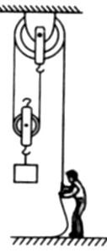
27.（8分）将重600N的装修材料放在水平地面上，装修材料与地面的接触面积是0.3m²。工人用如图所示的滑轮组将装修材料匀速提高了6m，滑轮组的机械效率是80%。试求：
（1）装修材料放在水平地面上时，对地面的压强是多大？（2）提升装修材料做的有用功是多少？（3）工人对绳子自由端的拉力是多大？

四、简答题（本题共2小题，每小题3分，共6分）
28.实验室的桌子上有一个敞口的空铁盒，现将铁盒装满温度远低于0℃的干冰（固态二氧化碳），看到干冰冒出大量的“白气”，铁盒的外壁出现白霜。请解释白霜是怎样形成的？

29.用手推一下水平地面上的木箱子，箱子向前滑动。推了几次后，发现一个现象：箱子离开手时的速度越大，箱子从运动到静止所通过的距离就越长。请解释这个现象。

五、综合题（本题共3小题，共16分）
30.（5分）小华为了确定某固体是晶体还是非晶体，他要探究“该固体熔化时，温度与时间的关系”。所用的实验装置如图（甲）所示。
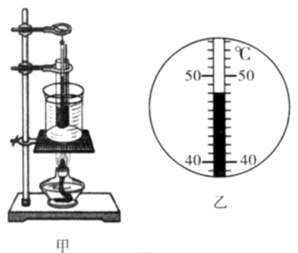
（1）加热过程中，某时刻温度计中的液面位置如图乙所示，此时温度计的示数是 ℃。
（2）实验中，观察到第6min时固体全部变为液体，记录的实验数据如下表。根据表中的数据，在方格纸上画出温度与时间的关系图像。
（3）根据图像得出的探究结论是 。
（4）该固体是 。（选填“晶体”或“非晶体”）
31.（6分）已知电流通过导体产生的热量跟电流、电阻和通电时间有关。在探究“电流通过导体产生的热量跟电流的关系”时，可供选择的器材有：8V稳压电源一个；20Ω和50Ω的滑动变阻器各一个；停表和开关各一个；塑料盒与U形管相连的实验装置一个，盒内密封着空气，盒内电阻丝的阻值为20Ω；导线若干。
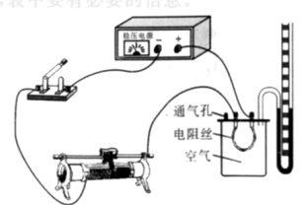
（1）该实验选用 Ω的滑动变阻器更好。
（2）连接好的实验图如图13所示。每次实验（即获得一组数据）后，都要断开开关，打开盒盖上的通气孔，U形管内两液面迅速回到原位，等片刻后，关闭通气孔，再进行下一次实验。请画出实验用的表格，表中要有必要的信息。

（3）某同学对实验方案进行了重新设计：第一次实验记录高度差后，立即移动滑片增大电流做第二次实验，……。每次实验加热时间相同，记录的U形管内两液面高度差依次为Δh1、Δh2……。在处理数据时，该同学想用Δh2来间接反映第二次实验电流通过导体产生的热量，他这样处理数据是否正确？ 。理由是 。
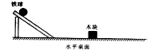
32.（5分）在探究“物体的动能与质量和速度是否有关”实验中，小明先探究“物体的动能与质量是否有关”，所用的器材有：一个用长木板搭成的斜面；三个质量不同的实心铁球；一个木块。各器材的组装示意图如图所示。
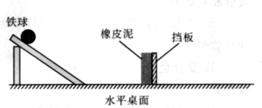
（1）每次实验时，都要将铁球从斜面的 由静止释放，其目的是 。
（2）铁球动能的大小是通过 来间接反映的。
（3）该实验在操作时很难做到的是 。
（4）某同学对小明的实验方案进行改进：不用木块，在木块的位置上固定一个面积较大的挡板，在挡板前面贴上足够厚的长方体橡皮泥，如图所示，每次实验后都要换上另一块相同的橡皮泥。此外，还需要对小明的方案进行怎样相应的调整？ 。（如果需要，可增加其他器材）

一、选择题
题号
1 A 2 D 3 B 4 B 5 C 6 A 7 C 8 D 9 B 10 A 11 B
12 BD 13 BCD 14 ACD
二、填空题
15. 静止；运动 16. 聚变；3×10⁸ 17. 不可再生；机械 18. 半导体；惯性 19. 三次；使结论具有普遍性 20. 运动；引力 21. S；逐渐增强 22.大于；六 23.如图
24.如图
三、计算题
解：
（1）P=ρgh=1.0×10³kg/m³×10N/kg×0.5m=5×10³Pa
（2）c＝Q_{吸}/m（t－t₀）,
Q_{吸}＝c_{水}m_{水}（t－t₀）＝4.2×10³J／(kg·℃)×200kg×(35℃－20℃)＝1.26×10⁷ J
（3）Q_{放}=Q_{吸}，q＝Q_{放}/m
m_{煤}＝Q_{放}/q ＝1.26×10⁷J/（3.0×10⁷ J/kg）＝0.42kg
答：（1）水对水箱底的压强是5×10³ Pa （2）水吸收的热量是1.26×10⁷ J
（3）这些热量相当于燃烧0.42kg的煤所放出的热量
26.（8分）
（1）P＝UI，I₁＝P₁/U=110W/220V=0.5A
I= U/R, R₁＝U/I₁ ＝220V/0.5A＝440Ω
(2) I₂＝U/(R₁+ R₂) ＝220V/(440Ω+110Ω)＝0.4A
(3)P=W/t，E_{电}=W= P₁t=110W×10×60s=6.6×10⁴ J
答：（1）R₁的阻值是440Ω （2）低温档时电路中的电流是0.4A （3）高温档时，通电10分钟，R₁消耗的电能是6.6×10⁴ J

27.（8分）解：
（1）P＝F/S=G/S=600N/0.3m² = 2×10³ Pa
（2）W＝Fs ,W_{有}=Gh=600N ×6m= 3.6×10³J
Q_{放}＝mq ＝2.5kg×4.3×10⁷J/kg＝1.075×10⁸J
（3）η=W_{有}/W_{总}，W_{总}＝F_{拉}s ，s=2h F_{拉}= W_{有}/(2hη) = 3.6×10³ J /（2×6m×80%）= 375N

答：（1）装修材料放在水平地面上时，对地面的压强是2×10³ Pa
（2）提升装修材料做的有用功是3.6×10³ J。 （3）工人对绳子自由端的拉力是375N
四、简答题
28.
答题要点：
低温干冰升华从周围环境大量吸热，使周围环境温度迅速降低，同时低温干冰与铁盒发生热传递，导致铁盒温度不断降低，铁盒周围空气中的水蒸气遇到温度很低的铁盒，在铁盒表面发生凝华现象，形成小冰晶，即“白霜”。
29.
答题要点：

人 推箱子时，箱子离开手时的速度越大，动能也越大，由于是滑动摩擦力使箱子最终静止，所以动能越大滑动摩擦力的做的功也越多，根据w=F滑s，s=w/F滑,滑动摩擦力F
滑不变，滑动摩擦力做的功W越多，对应的箱子从运动到静止的距离s就越长。
五、综合题
（1）48 （2）略 （3）随着时间的增加，温度升高得越来越缓慢 （4）非晶体
31.（1）20 （2）
次数 | 通电时间 | 电阻丝电阻 | 电流 | U形管液面  高度差/格 | 电阻产  生的热量
1 | 相同 | 相同 | 小
2 | 相同 | 相同 | 中
3 | 相同 | 相同 | 大

（3）不正确，Δh₂间接反映的是第一次实验和第二次实验电流通过导体产生的热量之和，无论电流增大或减小，Δh₂>Δh₁都成立。
32.（1）同一高度 （2）铁球滑到斜面底端的初速度相同 （3）使铁球每次都能撞到木块的中间位置（很
难保证木块每次都沿平行于长木板的方向运动）
（4）通过测量橡皮泥凹陷的深度反应铁球动能的大小。
（可能还有其它情况）

